Tổng quan
POSIX Message Queue sử dụng cơ chế đếm tham chiếu (reference counting): Khi một queue được đánh dấu để xóa, nó không bị xóa ngay lập tức. Queue chỉ thực sự bị xóa sau khi tất cả các tiến trình đang mở queue đó đều đã đóng (close).
POSIX Message Queue không dùng type mà dùng độ ưu tiên: Các message luôn được sắp xếp trong queue theo thứ tự ưu tiên, vì vậy khi nhận (mq_receive()), message có priority cao nhất luôn được lấy ra trước.
POSIX Message Queue hỗ trợ thông báo bất đồng bộP: Một tiến trình có thể đăng ký để được thông báo khi có message mới xuất hiện trong queue, thay vì phải liên tục kiểm tra (polling).
- mq_open(): Tạo một message queue mới hoặc mở một queue đã tồn tại. Hàm trả về một message queue descriptor, dùng trong các lời gọi hàm tiếp theo.
- mq_send():Gửi (ghi) một message vào queue.
- mq_receive(): Đọc (nhận) một message từ queue.
- mq_close(): Đóng một message queue mà tiến trình đã mở trước đó.
- mq_unlink():Xóa tên (name) của message queue và đánh dấu queue để xóa. Queue chỉ thực sự bị hủy sau khi tất cả các tiến trình đang mở queue đều đã đóng nó.
Mỗi hàng đợi thông điệp có một tập các thuộc tính (attributes) đi kèm. Hai hàm mq_getattr() và mq_setattr() được cung cấp để lấy và thay đổi các thuộc tính của hàng đợi.
Hàm mq_notify() cho phép một tiến trình đăng ký để nhận thông báo từ một hàng đợi

- Đóng, mở và unlink 1 message queue:
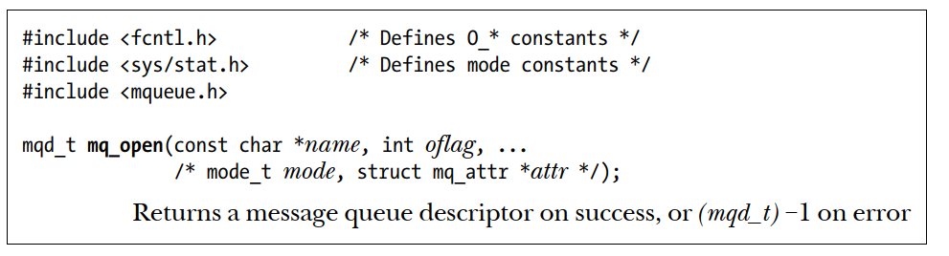
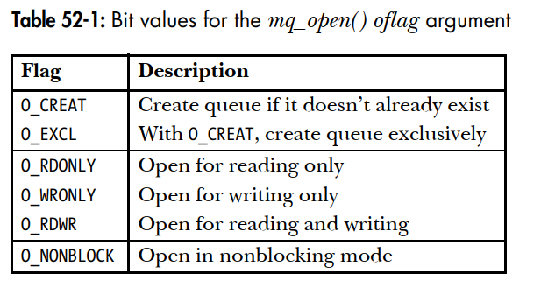
Một trong các mục đích của đối số oflag là xác định liệu chúng ta đang mở một hàng đợi đã tồn tại hay đang tạo và mở một hàng đợi mới.
Nếu oflag không bao gồm O_CREAT, chúng ta sẽ mở một hàng đợi đã tồn tại.
Nếu oflag bao gồm O_CREAT, một hàng đợi mới, rỗng sẽ được tạo nếu chưa có hàng đợi nào với tên đã cho.
Nếu oflag chỉ định đồng thời O_CREAT và O_EXCL, và đã tồn tại một hàng đợi có tên đó, thì mq_open() sẽ thất bại.
Đối số oflag cũng chỉ ra kiểu truy cập mà tiến trình gọi sẽ thực hiện đối với hàng đợi thông điệp, bằng cách chỉ định chính xác một trong các giá trị O_RDONLY, O_WRONLY, hoặc O_RDWR.
Giá trị cờ còn lại, O_NONBLOCK, khiến hàng đợi được mở ở chế độ không chặn (nonblocking mode). Nếu một lời gọi sau đó tới mq_receive() hoặc mq_send() không thể được thực hiện mà không bị chặn, lời gọi sẽ thất bại ngay lập tức với lỗi EAGAIN.
Nếu mq_open() được dùng để mở một hàng đợi thông điệp đã tồn tại thì lời gọi chỉ cần hai đối số.
Tuy nhiên, nếu O_CREAT được chỉ định trong flags, thì cần thêm hai đối số nữa là mode và attr. (Nếu hàng đợi được chỉ định bởi name đã tồn tại thì hai đối số này sẽ bị bỏ qua.)
Đối số mode là một bit mask dưới đây:
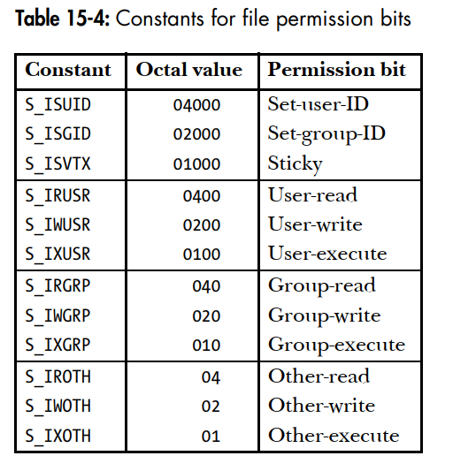
Khi hoàn thành thành công, mq_open() trả về một message queue descriptor, một giá trị kiểu mqd_t, được sử dụng trong các lời gọi sau để tham chiếu đến hàng đợi thông điệp đang mở này.
Yêu cầu duy nhất mà SUSv3 đặt ra đối với kiểu dữ liệu này là nó không được là một mảng.
Trong quá trình fork(), tiến trình con nhận được các bản sao của các message queue descriptor của tiến trình cha, và các descriptor này tham chiếu đến cùng một open message queue description. Tiến trình con không kế thừa bất kỳ đăng ký thông báo thông điệp (message notification registration) nào của tiến trình cha.

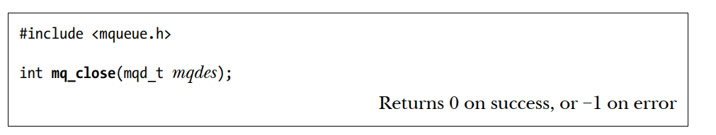
Một message queue descriptor sẽ tự động được đóng khi một tiến trình kết thúc hoặc gọi exec(). Chúng ta nên chủ động đóng các message queue descriptor không còn cần thiết để tránh việc tiến trình bị cạn kiệt số lượng message queue descriptor.
Tương tự như close() đối với tệp, việc đóng một hàng đợi thông điệp không xóa hàng đợi đó. Muốn xóa, chúng ta cần dùng mq_unlink(), là hàm tương đương với unlink() đối với hàng đợi thông điệp.
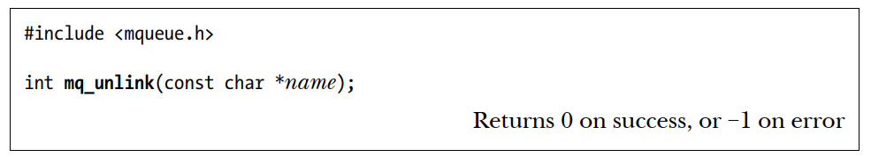

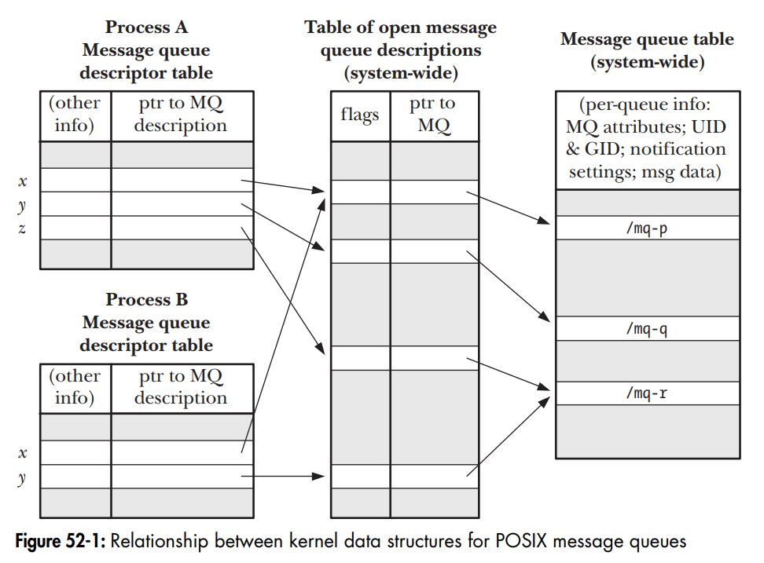
Trên Linux, POSIX message queues được cài đặt dưới dạng các i-node trong một hệ thống tệp ảo (virtual file system), và message queue descriptor cùng open message queue description lần lượt được cài đặt dưới dạng file descriptor và open file description.
4 Thuộc tính của Message Queue
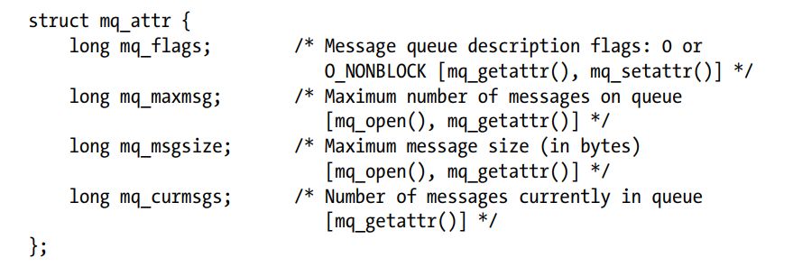
Các thuộc tính mq_maxmsg và mq_msgsize được cố định khi hàng đợi được tạo; sau đó chúng không thể thay đổi.
mq_msgsize mặc định là 8192 byte.
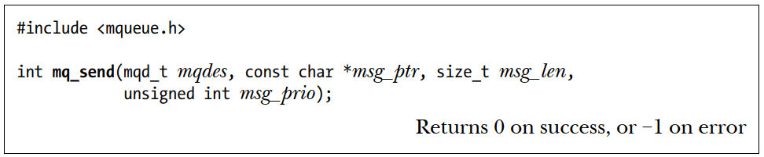
Các thông điệp trong hàng đợi được sắp xếp theo thứ tự ưu tiên giảm dần (nghĩa là 0 là mức ưu tiên thấp nhất). Khi một thông điệp mới được thêm vào hàng đợi, nó sẽ được đặt sau các thông điệp khác có cùng mức ưu tiên.
Nếu hàng đợi thông điệp đã đầy (nghĩa là đã đạt đến giới hạn mq_maxmsg của hàng đợi), thì một lời gọi mq_send() tiếp theo sẽ:
- chặn cho đến khi có chỗ trống trong hàng đợi;
hoặc,
- nếu cờ O_NONBLOCK đang có hiệu lực, sẽ thất bại ngay lập tức với lỗi EAGAIN.

// #include <mqueue.h>
// #include <fcntl.h> // O_NONBLOCK
// #include "tlpi_hdr.h"

// static void usageError(const char *progName)
// {
// fprintf(stderr, "Usage: %s [-n] name msg [prio]\n", progName);
// fprintf(stderr, " -n Use O_NONBLOCK flag\n");
// exit(EXIT_FAILURE);
// }

// int main(int argc, char *argv[])
// {
// int flags = O_WRONLY;
// int opt;
// mqd_t mqd;
// unsigned int prio;

// /* Parse command-line options */
// while ((opt = getopt(argc, argv, "n")) != -1)
// {
// switch (opt)
// {
// case 'n':
// flags |= O_NONBLOCK;
// break;

// default:
// usageError(argv[0]);
// }
// }

// /* Need at least: queue_name and message */
// if (optind + 1 >= argc)
// usageError(argv[0]);

// /* Open message queue */
// mqd = mq_open(argv[optind], flags);
// if (mqd == (mqd_t)-1)
// errExit("mq_open");

// /* Priority is optional (default = 0) */
// if (argc > optind + 2)
// prio = atoi(argv[optind + 2]);
// else
// prio = 0;

// /* Send message */
// if (mq_send(mqd,
// argv[optind + 1],
// strlen(argv[optind + 1]),
// prio) == -1)
// {
// errExit("mq_send");
// }

// exit(EXIT_SUCCESS);
// }

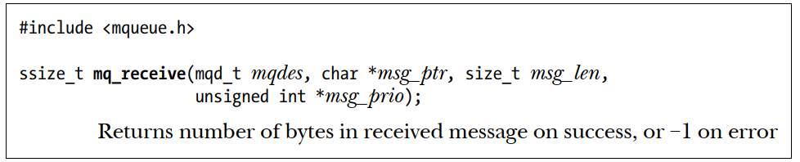
Nếu hàng đợi thông điệp hiện đang rỗng, thì mq_receive() sẽ:
- chặn cho đến khi có một thông điệp xuất hiện;
hoặc,
- nếu cờ O_NONBLOCK đang có hiệu lực, sẽ thất bại ngay lập tức với lỗi EAGAIN.

#include <mqueue.h>
#include <fcntl.h> // O_NONBLOCK
#include <unistd.h>
#include <stdlib.h>
#include "tlpi_hdr.h"

static void usageError(const char *progName)
{
fprintf(stderr, "Usage: %s [-n] name\n", progName);
fprintf(stderr, " -n Use O_NONBLOCK flag\n");
exit(EXIT_FAILURE);
}

int main(int argc, char *argv[])
{
int flags = O_RDONLY;
int opt;
mqd_t mqd;
unsigned int prio;
void *buffer;
struct mq_attr attr;
ssize_t numRead;

/* Parse command-line options */
while ((opt = getopt(argc, argv, "n")) != -1)
{
switch (opt)
{
case 'n':
flags |= O_NONBLOCK;
break;

default:
usageError(argv[0]);
}
}

/* Queue name is required */
if (optind >= argc)
usageError(argv[0]);

/* Open message queue */
mqd = mq_open(argv[optind], flags);
if (mqd == (mqd_t)-1)
errExit("mq_open");

/* Get queue attributes */
if (mq_getattr(mqd, &attr) == -1)
errExit("mq_getattr");

/* Allocate buffer large enough for the maximum message size */
buffer = malloc(attr.mq_msgsize);
if (buffer == NULL)
errExit("malloc");

/* Receive one message */
numRead = mq_receive(mqd,
buffer,
attr.mq_msgsize,
&prio);
if (numRead == -1)
errExit("mq_receive");

printf("Read %ld bytes; priority = %u\n",
(long)numRead,
prio);

/* Print the received message */
if (write(STDOUT_FILENO, buffer, numRead) == -1)
errExit("write");

if (write(STDOUT_FILENO, "\n", 1) == -1)
errExit("write");

free(buffer);

exit(EXIT_SUCCESS);
}

